HTML5交易测试情况
测试环境：以下测试，基于http://27.151.112.178:8089/dealtest这个主目录进行测试。如需在生产环境验证，则需要相应地修改成生成环境对应的根URL。

测试内容 | 预期结果 | 测试结论
首次登录注册 | 在一个全新的浏览器上点击交易选项卡，
登录加密  使用相同的账号密码登录2次，观察2次发的数据包里面交易密码(tradekey)和通讯密码（commkey）字段是否一样 | 请求数据里面的交易密码、通讯密码均转化为密文。  由于两次请求所使用的公钥是随机的，因此两次请求里面加密后的交易密码、通讯密码应该不一样。  如果用户使用相同的交易密码、通讯密码，则允许同一次请求内的tradekey和commkey值一样  下图左、右分别为2次请求的数据包  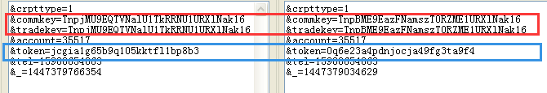 | 通过
登录通道检测 | 使用http://27.151.112.178:8089/dealtest/index.html?tradeHomePage进入交易页面时，可自动重定向到https://27.151.112.178:8089/dealtest/index.html?tradeHomePage SSL安全页面上
登录数据抗重放攻击 | 在一台电脑上进行登录，然后抓到登录的关键数据请求：  http://27.151.112.178:8088/login.php?do=do_login&callbackparam=jsonp_tradeLogin&crpttype=1&commkey=TnpjMU9EQTVNalU1TkRRNU1URXlNak16&tradekey=TnpjMU9EQTVNalU1TkRRNU1URXlNak16&account=35517&token=jcgia1g65b9q105kktfl1bp8b3&tel=15980654863&_=1447379766354  将上述的URL，在另一台电脑重新请求，或者在本机的新浏览器里面重新请求，或者在原来的浏览器里面再次请求，均应该返回“验证错误”的信息 | 通过

